

LE ROMAN

POLICIER

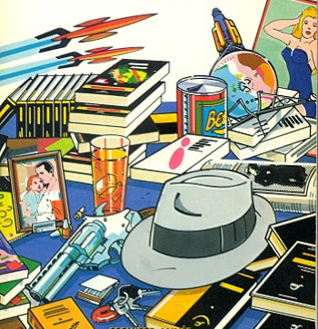

Le roman policier

Objectifs :

A partir de l’observation de couvertures

- Prendre conscience du travail de notre imaginaire à partir de la couverture, de notre anticipation.
- Déterminer les composants d’un récit policier à partir des photos ou illustrations
- Prendre conscience des constantes du paratexte policier.

A partir d’extraits de romans policiers

- Analyser l’écrit pour chercher à comprendre
- Prendre conscience du fonctionnement de la langue
- Relever le cadre spatio-temporel
- Justifier dans le texte les constituants de la situation initiale
- Retrouver l’événement initial : constat d’un événement déclencheur d’enquête
- Analyser : les personnages : auxquels on peut s’identifier
leur carte d’identité se construit progressivement
leur psychologie transparaît dans les dialogues
- Relever les premiers indices pour répondre aux questions qui ? pourquoi ?
comment , quand ?
- Repérer et construire un vocabulaire de l’enquête, du suspens, du mystère…
- Imaginer et exprimer le mobile du crime

Réinvestir

Etre capable de raconter un événement en prenant la place d’un narrateur déterminé
Analyser seul un extrait de roman policier
Rédiger un début de roman en tenant compte des caractéristiques observées en classe

Romans policiers

Couvertures

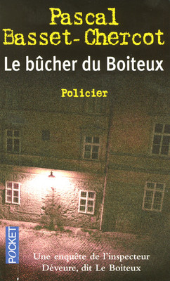
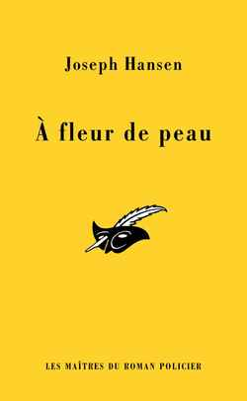

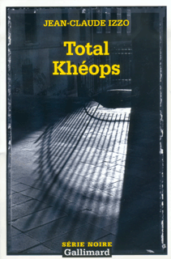
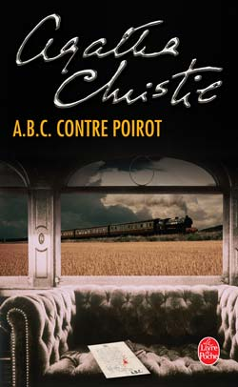

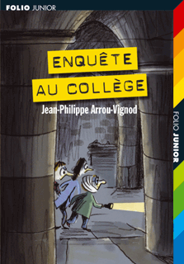
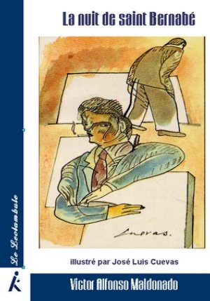

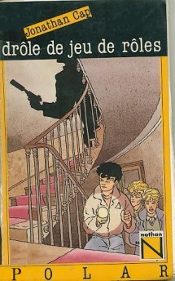
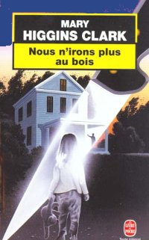

Les couvertures de romans policiers nous donnent déjà une série d’indications sur le contenu du récit. Elles sont caractéristiques du genre littéraire en lui-même.
Quelles sont les couleurs que l’on retrouve sur chaque couverture de policier ?

Observe la couverture ci-dessous. Ce roman fait partie d’une collection pour jeunes lecteurs mais les mêmes caractéristiques se retrouvent dans différentes collections.

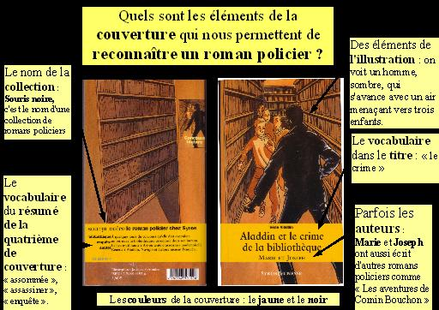

1927... naissance de la première des collections policières françaises. Le Masque s'impose rapidement par sa qualité et sa diversité. Sous son label de "collection de romans d'aventures", paraissent tous les plus grands auteurs français ou étrangers : Véry, Steeman, Boileau, Narcejac, Christie, Carr, etc...), et dans tous les genres (aventure, espionnage, énigme pure et même anticipation !). Puis, au fil des décennies, Le Masque devient, avec Agatha Christie et Exbrayat, l'archétype du roman d'énigme, le symbole du genre.

Depuis 1927 et pour tous, Le Masque représente cette célèbre couverture jaune griffée du logo noir du masque et de la plume... Aujourd'hui la maison évolue, et sans perdre son identité, Le Masque propose des collections dynamiques et de nouvelles couvertures.

2005 A l'heure du net, Le Masque demeure l'éditeur de romans policiers le plus important en France, et cette doyenne vénérable, référence du genre tout entier, a encore de beaux jours devant elle...
Observe la première et la quatrième de couverture de « L’affaire Protheroe »

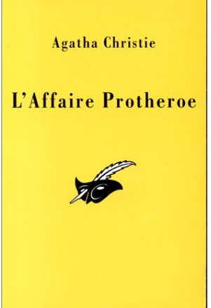

L’AFFAIRE
PROTHEROE

Quand on découvre le colonel Protheroe tué d'une balle dans la tête dans le bureau du presbytère, le pasteur a déjà sans doute une idée sur l'identité de l'assassin ou, en tout cas, sur un mobile vraisemblable. N'assiste-t-il pas au thé hebdomadaire de sa femme, où s'échangent potins et cancans ? Il sait déjà que la victime avait mauvais caractère, qu'elle avait eu une altercation avec le Dr Stone ; que sa fille attendait le moment où sa mort lui donnerait la liberté, que le peintre qui souhaitait faire le portrait de cette dernière en voulait au colonel parce qu'il l'avait jeté dehors... Même le pasteur, narrateur de l'histoire, avait eu raison de s'en plaindre : le colonel ne venait-il pas de vérifier les comptes de la paroisse ?...

Traduction nouvelle de Raymonde Coudert



La présentation de la première de couverture (signes noirs notés sur fond jaune) existe depuis 1927. Sans doute pour de bonnes raisons n’a-t-elle pas été modifiée. Essaie de les expliciter.

La quatrième de couverture te présente l’énigme.
Avec des couleurs différentes, souligne les mentions des personnages et leurs mobiles vraisemblables pour le meurtre.

Historique

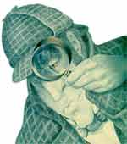
Les récits aux morts étranges et les énigmes mystérieuses ne datent pas du XIXe siècle. Les bandits sont présents très tôt dans la littérature grâce aux biographies romancées vendues par les colporteurs à travers la France et la figure du policier intéresse depuis longtemps les lecteurs. Cette fascination s'est conjuguée avec l'influence du roman gothique anglais (sa fascination pour l'inconnu et la terreur) et l'attirance du public pour le fait-divers.
Naît alors un nouveau genre littéraire, le roman policier. Il est centré sur une enquête criminelle avec une construction particulière : partir des conséquences (la découverte du crime) pour remonter (l'enquête) aux causes (le mobile et le crime).
Le premier auteur français en est Emile Gaboriau : L'Affaire Lerouge (1866) met en scène un policier qu'on retrouve dans Le Crime d'Orcival (1867) et Monsieur Lecoq (1868). Mais les techniques du roman populaire sont encore très présentes : les péripéties l'emportent sur la déduction.
Au début du XXe siècle, Maurice Leblanc (ou plutôt Arsène Lupin) suit encore cette tradition alors que Gaston Leroux s'attache dans Le Mystère de la Chambre jaune à un raisonnement rigoureux, qui n'exclue pas la poésie. L'enquête criminelle s'y double par ailleurs d'une quête psychologique.
Après 1918, le roman policier français va suivre de plus près son modèle anglo-saxon en se recentrant sur l'analyse.

Dans les romans policiers traditionnels ou « romans à énigme », l’intrigue débute par un meurtre. Elle se développe donc ensuite selon une chronologie inversée, puisqu’il s’agit pour l’enquêteur de retrouver ce qui s’est produit avant le crime sur lequel s’ouvre l’ouvrage. L’intérêt de l’enquête policière - interrogatoire de suspects et recherche minutieuse d’indices - porte sur le mobile, les circonstances et l’arme du crime : le détective parvient à la solution en éliminant les uns après les autres les suspects qui ne lui permettent pas de vérifier ses hypothèses.
Le roman policier est donc essentiellement bâti sur l’observation et le raisonnement logique ; pour le lecteur, le plaisir procuré par ce type d’ouvrages est celui d’un jeu, d’un exercice de réflexion et de déduction, où il s’identifie au héros tout en se mesurant à lui.
Afin de concocter un cas difficile pour le détective et intéressant pour le lecteur, l’auteur multiplie les obstacles matériels et les pièges logiques tout au long de l'enquête : plusieurs suspects, de nouveaux meurtres, des diversions et, souvent, des menaces contre l’enquêteur lui-même construisent un récit extrêmement complexe mais toujours cohérent. Au cours de son enquête, le détective fait part au lecteur de tous ses indices mais non de tous les raisonnements qu’il échafaude ; il ne démasque d’ailleurs le coupable qu’à la fin, où généralement il explique par quel moyen il a dénoué l’affaire.

Les caractéristiques d’un roman policier

Les personnages

Il y a toujours au minimum trois personnages indispensables au roman policier.
- Une victime
- Un coupable
- Un enquêteur

Quels peuvent être les rôles des autres personnages ?

Relis la quatrième de couverture de la page 4. Relève ces trois personnages dans le résumé de l’histoire.

Les indices, le mobile, les moyens de tuer

Pourrais-tu en citer quelques-uns ?
Les indices : _______________________________________________________
_______________________________________________________
Les mobiles : _______________________________________________________
_______________________________________________________
Les moyens : _______________________________________________________
_______________________________________________________

L’ambiance et le lieu du crime

Généralement, le début d’un récit plonge le lecteur dans une histoire déjà commencée, avec ses lieux, son temps, ses personnages. Les premières lignes ou les premières pages renferment ce qu’on appelle la situation initiale.
Tout est mis en place pour que le lecteur comprenne la suite de l’histoire et participe ainsi, d’une certaine façon, à ce qui va se passer.

Dans le récit d’énigme policière, la situation initiale laisse souvent beaucoup de place à l’atmosphère : le décor, le temps (climatique et chronologique), un ou plusieurs personnages curieux, rebutants ou à l’inverse, sympathiques.
D’autre part, l’énigme est évoquée. Souvent, elle figure déjà dans le titre.

Après la pénombre du corridor, le soleil de cette fin de journée qui inondait la pièce me fit cligner des yeux. J’avançais d’un pas et stoppais net.
Pendant un bref instant, je ne pus en croire mes yeux.
Le colonel Protheroe était couché en travers de mon bureau, dans une horrible posture qui n’avait rien de naturel, et sa tête baignait dans une mare de sang noir qui dégouttait lentement sur le sol avec un affreux « Ploc ! Ploc ! Ploc »
Je me ressaisis et m’approchai de lui. Il était froid, sa main, que je soulevai, retomba inerte. Il était mort… d’un coup de pistolet tiré en pleine tête.
J’allais à la porte, appelai Mary et lui ordonnai de se précipiter chercher le docteur Haydock, qui habite au coin de la rue. Je me bornai à lui dire qu’il y avait eu un accident.
Puis je refermai la porte de mon bureau et attendis le médecin.
Par bonheur, Mary trouva Haydock chez lui. Notre médecin était un solide gaillard, avec une bonne bouille aux traits rudes.
Il haussa un sourcil bourru quand je lui montrais sans un mot le cadavre du doigt, mais, en véritable homme de l’art, il ne manifesta aucune émotion. Il se pencha sur le corps pour un examen rapide et se redressa, fixant les yeux sur moi.
- Eh bien ? demandai-je.
- Il est bel et bien mort… depuis une demi heure, à mon avis.
- Il s’est suicidé ?
- C’est impossible, mon vieux ! Regardez où est la plaie… Et puis, s’il s’était tué, où serait passée l’arme ?
Rien en effet ne permettait de déduire qu’il se fût suicidé.
- Il vaut mieux tout laisser en l’état, dit Haydock. J’appelle la police.
Il décrocha le téléphone, exposa les faits en termes laconiques et raccrocha avant de revenir vers moi.
- C’est embêtant, cette affaire ! Comment lui êtes-vous tombé dessus ?
Je le lui racontai.
- Est-ce un meurtre ? demandai-je d’une voix éteinte.
- C’est ce qu’on dirait. Qu’est-ce que ça pourrait être d’autre, à votre avis ? C’est incroyable ! Je me demande qui pouvait bien en vouloir à ce pauvre Protheroe. Je sais bien qu’il était plutôt impopulaire, mais ce n’est pas une raison pour se faire assassiner… Il n’a pas eu de chance !
- Il y a un détail bizarre, dis-je. On m’a appelé au chevet d’un mourant cet après-midi, mais quand je suis arrivé, tout le monde a semblé très surpris de me voir. Le malade s’était remis depuis quelques jours et sa femme a juré ses grands dieux qu’elle ne m’avait pas téléphoné.
Haydock fronça les sourcils :
- C’est bizarre, en effet… très bizarre même. On a voulu vous éloigner d’ici. Où est votre femme ?
- Elle est allée passer la journée à Londres.
- Et la bonne ?
- Mary est à la cuisine… à l’autre bout de la maison.
- Elle n’aura rien entendu. C’est embêtant, cette ! Qui savait que Protheroe avait rendez-vous avec vous ce soir ?
- Il l’a fixé lui-même ce matin, en pleine rue, et en beuglant, comme à son habitude.
- Tout le village était donc au courant ! Ce qui aurait été le cas de toute façon. Vous voyez qui pouvait avoir une dent contre lui ?

Agatha Christie, L’affaire Protheroe, 1927

Dans l’extrait ci-dessus, le pasteur raconte la découverte du corps.
Souligne ce qui devrait être retenu dans le cadre de l’enquête :
les indices
le moyen
le lieu du crime
l’heure ou le moment du crime

Quelle atmosphère se dégage de cet extrait ? Explique.

Pour chacune des BD, quelles impressions as-tu ?
Quelle est l’ambiance ? Quels sont les éléments qui la « provoquent » ? (Décor, époque, temps…)

Maigret et le corps sans tête, Editions Lefrancq, 1997
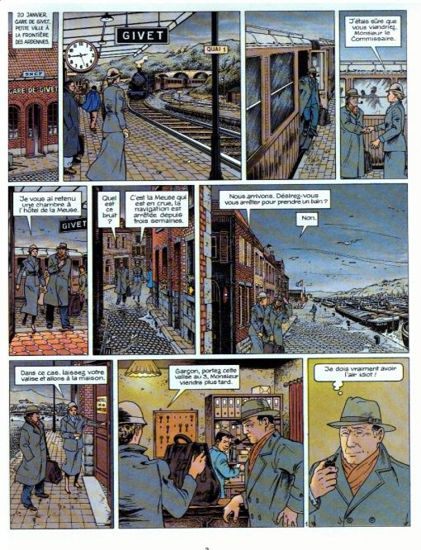

Le privé d’Hollywood, Editions Dupuis, 1985

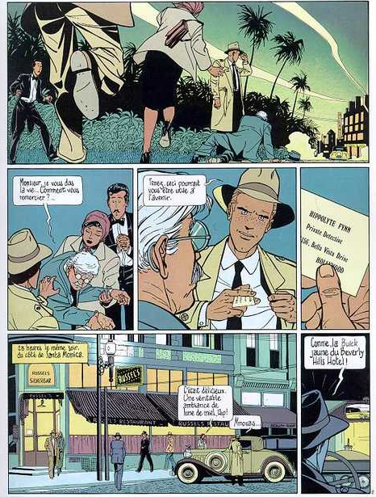

La nuit de Saint Bernabé : extrait

« Traces de contusions avec éclatement des viscères vides et pleines et traumatisme crânien avec épanchement de la masse encéphalique, blessures qui ont causé nécessairement la mort instantanée » diraient plus tard les dernières lignes du rapport d'autopsie. Rapport superflu puisque les causes de la mort étaient évidentes.
Dans ses yeux tournés vers le ciel, on lisait une expression mélangée d'étonnement et de terreur. L'homme avait été assassiné avec une rare violence. On s'était servi d'armes improvisées : un tube, maintenant plié qui, par malchance, se trouvait là et avec lequel on avait cogné la nuque du malheureux ; une lourde pierre, reste de quelque construction, encore ensanglantée, avec laquelle on lui avait aplati la tête ; un objet pointu et coupant - qu'on ne retrouva pas - avec lequel il avait été blessé à plusieurs reprises, étaient les signes les plus évidents du massacre. Les traces de coups de poing et de coups de pied que le corps présentait un peu partout n'ajoutaient que des détails dérisoires et anecdotiques au meurtre.
Il en allait de même avec les lunettes. Les piétiner comme ils l'avaient fait était un acte totalement gratuit. Quelqu'un avait essayé de lui prendre sa montre mais, trop pressé ou énervé, avait renoncé. Ou peut-être qu'il avait eu la flemme de défaire le bracelet, à la fermeture il est vrai compliquée. Toujours est-il que cette montre, à ressort et remontoir, était restée en place, arrêtée selon toute probabilité à l'heure où l'agression avait eu lieu.
Les enfants et les chiens formaient la première ligne des voyeurs, l'avant-garde d'un groupe compact que les agents essayaient, sans grand succès ni conviction, de maintenir à distance. La plus ahurie était une femme grosse, décoiffée et vêtue n'importe comment d'une horrible chemisette à rayures avec un nourrisson dans les bras. Les ordres furent impératifs : il fallait maintenir dégagée la scène de crime pour recueillir le maximum d'indices et d'éléments.
D'après un premier constat de l'agent Torres, qui avait observé les traces de pas autour du cadavre, les assassins n'étaient pas plus de quatre.

- Vous le connaissiez ? demanda l'agent du Ministère Public en s'adressant à la grosse femme.
- C'est le Licenciado Alvaro Soto - répondit-elle d'une voix apeurée et pleurnicharde.

Et, sans que personne ne lui demande rien, elle ajouta une foule de détails on ne peut plus utiles pour les inspecteurs. A savoir que, malgré le visage défiguré, elle avait reconnu le Licenciado à sa chevelure grise, à sa moustache faussement négligée et à son automobile qu'elle connaissait bien parce qu'elle la voyait passer tous les jours à la même heure, occupée qu'elle était du soir au matin, à ne rien perdre de tout ce qui se passait dans le voisinage.

- Vous savez où il habitait ?
- Par là, je crois, répondit-elle en désignant du doigt le haut de la côte, d'un geste assez vague qui pouvait aussi bien mener à l'infini. Mon mari allait souvent chez lui faire des travaux d'électricité.

La matrone avait brisé le silence embarrassé avec lequel les gens contemplaient la scène. A partir de là, tous se mirent à parler en même temps pour apporter des précisions et surtout se flatter des relations personnelles qu'ils entretenaient avec le défunt.
A première vue le personnage était très populaire dans le coin. Ce qui n'avait rien d'étonnant vu qu'il y vivait, dans la même maison, depuis trente ans. Mais les questions du genre : " Que s'est-il passé ? A quelle heure on l'a tué ? Qui a pu faire ça ? " qui revenaient sans cesse, montraient qu'on ne pourrait guère compter sur des témoins oculaires pour éclaircir les faits.

- Les enfoirés ! s'exclama l'inspecteur Reynoso, accentuant la première syllabe et traînant sur la voyelle. Regarde comme ils l'ont laissé ! J'ai jamais vu une pareille saloperie ! Vous êtes allés prévenir chez lui ?
- Ça fait un moment ; répondit l'adjoint Hugo Ortiz. On dirait qu'il n'y a personne. Nous avons ses coordonnées. On a appelé par téléphone, personne ne répond. A croire que le téléphone est en panne.
- Ça m'étonnerait pas, fit Reynoso distraitement.

Le bruit de l'hélicoptère, qui faisait des cercles très près au-dessus de leurs têtes, empêchait de s'entendre et ajoutait à la confusion générale. La sirène de l'ambulance qui arriva à ce moment-là, les gyrophares des patrouilles et les inutiles démarrages et coups de freins des motards surgis de nulle part, complétaient le boucan. Le concert de klaxons des véhicules qui, coincés dans l'embouteillage et ne sachant rien de ce qui était arrivé, essayaient de rompre le bouchon ou, tout au moins, d'accélérer le passage au compte-gouttes qu'autorisaient les agents de la circulation, apportait une touche d'angoisse à une ambiance déjà en ébullition.
Au moment où allaient intervenir les brancardiers, on entendit un cri aigu qui réussit à percer le chaos.

- Mon chéri ! Qu'est-ce qu'on t'a fait !

Le cri avait été poussé par une femme un peu trapue, qui avait eu juste le temps de s'habiller de noir et de se maquiller. Elle se fraya un passage à grands gestes d'autant plus inutiles qu'à sa vue les curieux reculaient sans aucune résistance.
Dans son rôle de veuve inconsolable, elle semblait prête à se jeter sur le corps et à sangloter, tandis qu'elle caresserait les cheveux de son époux tant aimé. Mais en s'approchant du défunt, elle s'arrêta brusquement et préféra, avec une moue de terreur et de dégoût, rester debout à distance. Par la même occasion, elle décida aussi de ne pas s'évanouir. Un choc nerveux, cette fois-ci sincère et naturel, se substitua aux effets de scène que la flamboyante veuve avait prévus.
Une fois le mort embarqué dans l'ambulance, qui s'éloigna avec la même rapidité avec laquelle elle était arrivée, le groupe commença à se disperser et les conditions de circulation se normalisèrent dans une certaine mesure.
Seul un groupe de curieux obstinés qui ne lâchaient pas les agents prétendaient rester sur le terrain et, les yeux exorbités, cherchaient à saisir plus de détails sur l'événement. Mais ils furent dispersés sans ménagement par les policiers, obéissant aux ordres énergiques et assez grossiers de l'inspecteur Reynoso.
Victor Alfonso Maldonado

Souligne les mots ou les expressions qui te donnent l’impression d’entrer dans un récit policier et regroupe-les selon leurs champs lexicaux.

Inscris les champs lexicaux que tu peux rattacher aux constituants suivants :

Temps  (chronologique et climatique) | Lieux | Personnages | Indices

Travail : émettre le point de vue d’un narrateur précis

Reprends le texte de la page 7, extrait de L’Affaire Protheroe, d’Agatha Christie.
Fais raconter, au passé, la découverte du corps par un des narrateurs suivants :
Mary, la bonne
La fille de la victime
Le Dr Stone
Le peintre, ami de la fille de la victime
Utilise pour cela la quatrième de couverture et ce que tu sais du narrateur, ainsi que les informations que tu as sélectionnées p.7, afin que le récit reste vraisemblable.

___________________________________________________________________________________________________________________________________________________________________________________________________________________________________________________________________________________________________________________________________________________________________________________________________________________________________________________________________________________________________________________________________________________________________________________________________________________________________________________________________________________________________________________________________________________________________________________________________________________________________________________________________________________________________________________________________________________________________________________________________________________________________________________________________________________________________________________________________________________________________________________________________________________________________________________________________________________

Lis le début de la nouvelle Le chien jaune, écrite par un maître du genre, Georges Simenon (1903-1989)

Une sale affaire ! Je le sentis dès notre arrivée, par un temps gris, pluvieux, dans ce village en heim des environs de Mulhouse. Il soufflait un vent d’ouest qui nous plaquait l’eau du ciel, par paquets, sur les vêtements et sur le visage. Nous étions boueux. Une de mes semelles avait renoncé soudain à être imperméable.
- Naturellement, tous les rideaux bougent ! grondai-je.
C’était vrai. Le village où nous étions n’ayant pas de gare, nous venions à pied d’un autre patelin situé à sept kilomètres, dans la vallée. Nous avions été dépassés par deux cyclistes et par une charrette attelée d’un cheval. Et nous étions signalés ! A notre passage, les rideaux frémissaient. Des gens éprouvaient le besoin de sortir de chez eux sous prétexte de jeter une poignée de maïs aux poules.
Pas de saluts. Des regards soupçonneux.
Je commençais à avoir l’expérience de ces sortes d’affaires, et cela se passa exactement comme je prévis à cet instant que cela se passerait ; des réticences, des accusations détournées, des rétractations, de la défiance surtout ! Une défiance épaisse, insondable, incompréhensible et décourageante.
Six cents habitants dans le village. Quatre cents ne parlant que l’allemand ou plutôt le patois du Haut-Rhin. Deux églises : une protestante, avec un pasteur suisse, l’autre catholique. Enfin des haines et des jalousies à vous dégoûter à jamais de l’humanité et en tout cas de la campagne. (…)
- D’abord, on a entendu hurler le chien jaune !
Je me souviens de la phrase, parce que c’est la première phrase que nous entendîmes au cours de l’interrogatoire. Nous devions l’entendre par la suite à nous en faire tinter les oreilles.
- Quel chien jaune ?
Nous étions dans le bureau du maître d’école, transformé pour quelque temps en cabinet d’instruction.
Le témoin, un domestique de ferme qui mélangeait dans ses discours le français et le bas-allemand, étreignait fiévreusement ses mains.
- Le chien jaune ! Celui qu’on entend chaque fois…
- Racontez-moi les événements…

Le chien jaune, Georges Simenon

Souligne les mots ou les expressions qui te donnent l’impression d’entrer dans un récit policier et regroupe-les selon leurs champs lexicaux.

Temps  (chronologique et climatique) | Lieux | Personnages | Etrangeté
Compare les analyses que tu as faites des trois textes policiers et des deux bandes dessinées.
A partir de cette lecture comparative, exprime ce qu’on est en droit d’attendre du début d’un récit d’énigme policière.

__________________________________________________________________________________________________________________________________________________________________________________________________________________________________________________________________________________________________________________________________________________________________________________________________________________________________________________________________________________________________________________________________________________________________________________________________________________________________________________________________________

A ton tour !
A l’aide d’une expression ou d’un mot que tu auras choisi dans chaque colonne, écris un début de récit d’énigme. Les mots choisis doivent y figurer sous leur forme donnée ou sous une forme dérivée.
Souligne-les et accorde-les si nécessaire.

Temps | Lieux | Personnages | Etrangeté | Objets
Canicule  Courant d’air  Saison  Midi  Saison  Vent | Ruelle  Etang  Classe  Plage  Bureau  Parc | Fillette  Homme pressé  Silhouette  Prof  Jeune femme  Garçon | Bizarre  Peut-être  Frisson  Mystère  Frémir  Gronder | Frigo  Craie  Paquet  Cartable  Branche  Pavé

